Câu 1: Phân tích yêu cầu
Mục | Nội dung
Actor chính – vai trò | Học viên – Chọn khóa học, trình độ và lớp học theo lịch phù hợp; có thể mua thêm tài liệu học tập và nhận mã đăng ký
Yêu cầu chức năng (4) | FR-01: Học viên chọn khóa học, trình độ và lớp học theo lịch phù hợp  FR-02: Hệ thống hiển thị các lớp sắp khai giảng  FR-03: Học viên chọn mua thêm tài liệu học tập (không bắt buộc)  FR-04: Học viên xem học phí và chi phí dự kiến, bấm “Xác nhận đăng ký”
Yêu cầu phi chức năng (2) | NFR-01: Hệ thống phải phục vụ được lượng truy cập lớn trong các đợt mở đăng ký  NFR-02: Hệ thống bắt buộc phải bảo mật thông tin cá nhân của học viên
BR3 -> Bước 6 / A2 | Học viên có thể đăng ký nhiều phiếu nhưng không được trùng lịch học, hệ thống kiểm tra nếu lớp còn chỗ và không trùng lịch sẽ hiển thị thành công
BR5 -> Bước 5 | Học phí và chi phí dự kiến tùy thuộc vào giá tai liệu tính tại thời điểm đăng ký
Điểm chưa rõ – câu hỏi

Câu 2: Activity Diagram
Bước 6:
- 6.1: Hệ thống kiểm tra lớp còn chỗ và không trùng lịch học
- 6.2: Nếu kiểm tra lớp còn chỗ và không trùng lịch học thì tạo phiếu đăng ký, cấp mã đăng ký, hiển thị thông báo thành công cho học viên
- 6.3: Nếu kiểm tra lớp không còn chỗ hoặc trùng lịch học thì hiển thị thông báo lỗi do không thỏa điều kiện

Câu 3: Thiết kế ERD
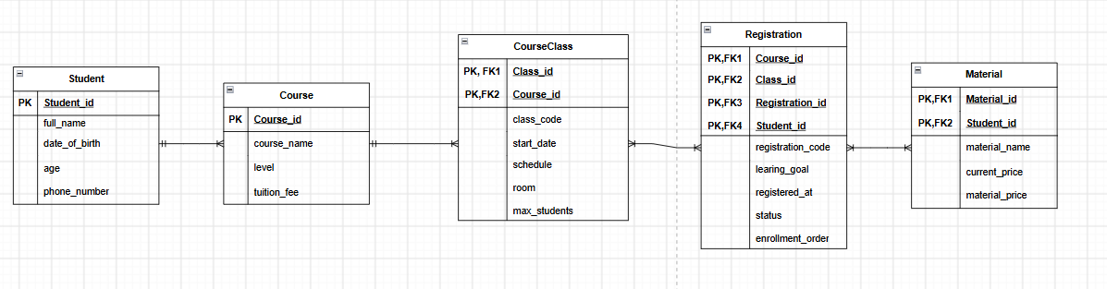

Câu 4: UI/UX
# | Lỗi | Nguyên tắc quy phạm | Cách sửa
1 | Danh sách “Lớp học” dùng checkbox thay vì radio button | Tính nhất quán và sai loại control | Đổi checkbox thành radio button
2 | Ô “Trình độ” cho nhập chữ tự do | Phòng ngừa lỗi | Đổi thành danh sách thả xuống
3 | Banner quảng cáo quá to | Phân cấp thị giác | Điều chỉnh lại kích cỡ cho phù hợp hoặc điều chỉnh sang vị trí phụ
4 | Nút “Hủy” và “Tiếp tục” thiếu sự phân biệt rõ ràng | Trực quan hóa tác vụ | Làm nổi bật nút “Tiếp tục”

Câu 5: Phân tích hành động
Khía cạnh | Tác động
Giao diện
Validation
Use Case / Activity
ERD

